**新 书 推 荐**

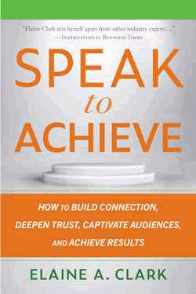**中文书名：****《沟通成就目标：如何建立联系、加深信任、吸引受众并取得成果》**

**英文书名：*Speak to Achieve：How to Build Connection, Deepen Trust, Captivate Audiences, and Achieve Results***

**作 者：Elaine A. Clark**

**出 版 社：Skyhorse Publishing**

**代理公司：ANA/Jessica**

**页 数：240页**

**出版时间：2025年9月**

**代理地区：中国大陆、台湾**

**审读资料：电子稿**

**类 型：职场励志**

**内容简介：**

**掌握必备技能，成为更出色的沟通者，并建立真诚且有影响力的联系。**

许多人在进行公开演讲或直接、真诚地传达自己想要表达的信息时都会遇到困难，尽管这些技能对于在诸多领域取得成功至关重要。在《沟通成就目标》一书中，作者伊莱恩·A·克拉克（Elaine A. Clark）分享了她作为演员和配音教练四十年积累的宝贵经验，讲述了如何改进沟通方式以实现个人目标，无论是面对一人的听众还是上千人的听众，无论是当面交流、在播客中、进行直播、还是制作简短视频。克拉克所证明的“M.I.N.E.® 表演法”指导有志于演讲的人摆脱头脑中的束缚；触及内心情感；与个人真实感受建立联系；融入权威性的肢体动作；自如地分享自己的经历、独特之处和个性；并保持听众的注意力。通过《沟通成就目标》，运用以下步骤，成为更出色的沟通者：

* 承认并克服障碍。
* 在你和你的听众之间建立信任。
* 构建一个真诚的联系桥梁。
* 利用你的个人经历来激励他人。
* 吸引听众。
* 激励听众思考、感受并采取行动！

这份互动指南为读者设置了小任务，以帮助他们理解、检验和运用克拉克的技巧。通过《沟通成就目标》这一课程，你将学会掌控自身内在的权威和智慧，从你的话语中获得力量，并与他人真诚交流以实现你期望的结果。

**作者简介：**

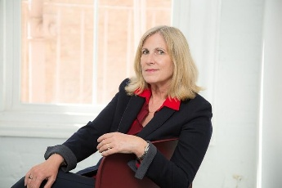**伊莱恩·A·克拉克（Elaine A. Clark）**是《口才就是财富》（*There’s Money Where Your Mouth Is*）和《播客配音指南》（*Voice-Overs for Podcasting*）的作者。她还开发了两款语音和发音相关的应用程序，分别是“激活你的声音”（Activate Your Voice）和“为你的声音添加旋律”（Adding Melody to Your Voice）。克拉克的“真实说话技巧”（ *Real Talking Tips*）播客提供了提升演讲、声音定位、肢体语言和特定身体表现的课程，以增强沟通效果。她在2019年出售了“Voice One”公司之前，担任该公司创始人兼所有者/首席执行官长达三十多年。在超过40年的演员、讲师、导演和制片人的职业生涯中，她广泛与配音演员、摄像演员、播客制作人和其他个人合作，克拉克开发了她的独特表演方法“M.I.N.E.® 系统”，以便快速融入隐含意义、情感、身体动作和手势，以吸引观众的注意力并达到预期效果。作为剧作家，她还与人合著了《RIII*-演员，你正在害死我……》（*RIII*-Actor You’re Killing Me... a farce*）这部荒诞剧。克拉克住在旧金山湾区，并在当地、全国乃至全球范围内为个人和团体授课。访问她的网站：elaineclarkvo.com。

**媒体评价：**

“伊莱恩·A·克拉克是一位著名的语音交流教练、作家、播客和应用程序创建者，她通过提供多方面的方法来提升个人在各种平台上的表现，从而将自己与其他行业专家区分开来。”

——《国际商业时报》（*International Business Times*）

“这部引人入胜的指南将声音、身体和情感融为一体，旨在帮助人们实现真正的心灵沟通，它凝聚了作者四十余年来在沟通艺术领域从事指导、表演和创新工作的成果。……《沟通成就目标》提供了一个全面且切实可行的框架，用于提升人际沟通能力，无论是在舞台上、会议室里还是餐桌上。”

——《生活与风格》（*Life&Style*）

“《沟通成就目标》探讨了有效的沟通方式不仅限于语言表达，还包括肢体语言、动作以及讲故事等手段，以建立更紧密的观众联系……克拉克介绍了一些身体锻炼方法，帮助演讲者提升表达能力、控制情绪并挖掘个人经历。这些技巧能让读者在任何场合都能以更真实、更有影响力的方式进行交流。”

——《成功杂志》（*Success Magazine*）

**感谢您的阅读！**

**请将反馈信息发至：版权负责人**

**Email**：[**Rights@nurnberg.com.cn**](mailto:Rights@nurnberg.com.cn)

安德鲁·纳伯格联合国际有限公司北京代表处

北京市海淀区中关村大街甲59号中国人民大学文化大厦1705室, 邮编：100872

电话：010-82504106, 传真：010-82504200

公司网址：[http://www.nurnberg.com.cn](http://www.nurnberg.com.cn/)

书目下载：<http://www.nurnberg.com.cn/booklist_zh/list.aspx>

书讯浏览：<http://www.nurnberg.com.cn/book/book.aspx>

视频推荐：<http://www.nurnberg.com.cn/video/video.aspx>

豆瓣小站：<http://site.douban.com/110577/>

新浪微博：[安德鲁纳伯格公司的微博_微博 (weibo.com)](https://weibo.com/1877653117/profile?topnav=1&wvr=6)

微信订阅号：ANABJ2002

